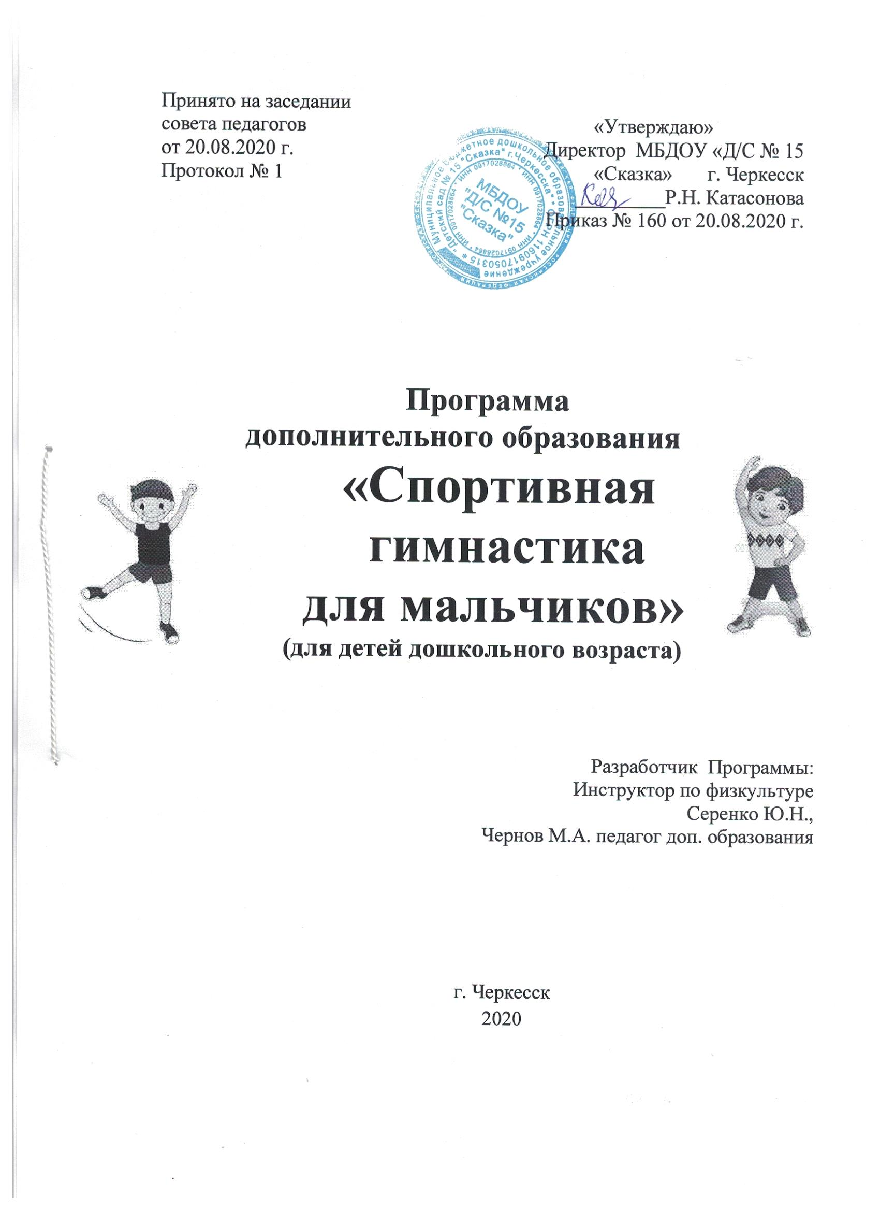

Содержание

|  |  |  |  |
| --- | --- | --- | --- |
| I Целевой раздел | | | 3 |
| 1. | Пояснительная записка | | 3 |
|  | 1.2. | Исторические данные | 3 |
| 1.3. | Актуальность программы | 4 |
| 1.4. | Цель и задачи программы | 5 |
| 1.5. | Отличительные особенности программы | 6 |
| 2. | Ожидаемые результаты | | 6 |
| 3. | Подведение итогов реализации программы | | 7 |
| II   Содержательный раздел | | | 8 |
|  | 2.1 | Содержание программы | 8 |
| 2.2 | Упражнения ОФП и СФП. | 10 |
| 2.3 | Учебно-тематический план | 14 |
| III Организационный раздел | | | 14 |
|  | 3.1. | Условия реализации | 14 |
| 3.2. | Формы организации деятельности детей на занятии | 15 |
| 3.3. | Материальное обеспечение | 16 |
| IVЛитература. | | | 17 |

I Целевой раздел

1.Пояснительная записка

1.1. Программа «Спортивная гимнастика для мальчиков» (далее Программа) имеет физкультурно-спортивную направленность. Уровень освоения - общекультурный.

Настоящая программа разработана в соответствии с ФГОС ДО и Примерной программой для спортивных школ, с учётом рекомендаций тренеров - преподавателей по спортивной гимнастике, а также врачей, психологов и других специалистов в области физического воспитания.

Спортивная гимнастика – базовое средство для физического развития. Занимаясь спортивной гимнастикой, ребенок в дальнейшем сможет реализовать себя, как спортсмен, в другом виде спорта и достигнуть высоких результатов.

Программа разработана для Муниципального бюджетного дошкольного образовательного учреждения «детский сад № 15 «Сказка» г. Черкесска (далее МБДОУ) и направлена на повышение физического, нравственно-эстетического уровня развития детей старшего дошкольного возраста.

Программа рассчитана на 2 года обучения.

Один год обучения, 144 часа, 2 раза в неделю по 45 минут.

**1.2.Исторические данные**

Гимнастика (от греческого "гимназо" - обучаю, тренирую) - система телесных (физических) упражнений, сложившаяся в Древней Греции за много веков до нашей эры, - служила целям общего всестороннего физического развития и совершенствования. Существует и другая, менее убедительная, версия происхождения этого слова от греческого "гимнос" - обнаженный, так как древние занимались телесными упражнениями обнаженными. Гимнастика древних помимо общеразвивающих и военных упражнений, упражнений в верховой езде, плавания, имитационных и ритуальных танцев содержала и упражнения, по которым проводились публичные состязания: бег, прыжки, метания, борьба, кулачный бой, езда на колесницах. Эти виды включались в программы Олимпийских игр древности, проводившихся с 776 года до н.э. по 392 год н.э. в течение 1168лет. В Древнем Китае и Индии, гимнастические упражнения применялись в лечебных целях. В эпоху Возрождения гуманисты рекомендовали греческую гимнастику как средство укрепления здоровья и физического развития человека.

Гимнастические упражнения с древних времен входили в праздничные развлечения народа на Руси. Петр I , а затем и А. В. Суворов ввели военно-гимнастические упражнения в армии. Благодаря своему прикладному значению, разнообразию технических приемов, увлекательности и доступности, гимнастика получила широкое признание во всем мире, в т.ч. и в нашей стране. Посредством выполнения гимнастических упражнений решаются частные задачи, направленные на воспитание смелости, настойчивости, находчивости, развития быстроты, гибкости, силы, выносливости, ловкости, чувства равновесия, координации движений, формирование правильной осанки, обучение жизненно необходимым двигательным действиям и умению управлять своими движениями.

Гимнастика содействует воспитанию организованности и дисциплины. Строгий порядок, точная регламентация деятельности занимающихся, выполнение упражнений согласованно, по команде - всё это прививает каждому занимающемуся полезные качества. Нет ни одного вида спорта, где бы не применялись гимнастические упражнения, - или в качестве средства общей (специальной) физической подготовки, или в виде упражнений, помогающих освоить технику основных движений избранного вида спорта. Широкое использование музыкального сопровождения, техника гимнастических упражнений, предусматривающая лёгкость и выразительность движений, элегантность действий исполнителя, делают гимнастику эффектным средством эстетического воспитания.

1.3. Актуальность программы состоит в том, что она отвечает потребностям современных детей и их родителей, ориентирована на решение актуальных проблем ребенка, соответствует социальному заказу родителей в части ранней физкультурно-спортивной подготовки ребенка.

Существующая программа по спортивной гимнастике предусматривает набор мальчиков с 5 лет.

Необходимость такой ранней специализации диктуется тем, что за последние 10 лет произошёл резкий скачок в сторону омоложения гимнастики. Сейчас можно сказать, что гимнастика - это спорт юных. Начиная занятия с 5ти летнего возраста, уже к 14-15 годам гимнаст достигает высокого уровня физической подготовленности, что создает предпосылки для овладения сложной техникой гимнастических упражнений.

Данная программа по спортивной гимнастике с мальчиками 5-7 летнего возраста разрабатывалась с учётом возрастных особенностей детей дошкольного возраста. Эта программа опирается на существующие программы и требования по спортивной гимнастике, общие научные и дидактические принципы обучения и воспитания. Ранние сроки приобщения к спортивной гимнастике диктуются, с одной стороны, практическими задачами создания олимпийского резерва юных спортсменов, а с другой стороны общевоспитательными и оздоровительными целями - гармоничного развития подрастающего поколения.

Сопоставление показателей функциональных способностей мальчиков 5-7-ти летнего возраста свидетельствуют о благоприятном воздействии занятий спортивной гимнастикой на организации детей. У них происходит существенное улучшение физической работоспособности - интегративного показателя как адаптационных, так и функциональных возможностей организма детей, функций вестибулярного анализатора. В частности, наблюдаются положительные изменения во всех показателях ориентации как до, так и после вестибулярной нагрузки, достоверное уменьшение времени нерешительности.

Всё сказанное даёт основание для вывода об актуальности работы с мальчиками 5-7-ти лет по спортивной гимнастике и целесообразности её применения в данном виде спорта.

**1.4. Цель и задачи программы:**

**Цель:** Поиск и прогнозирование одарённых для спортивной гимнастики детей.

**Задачи программы:**

* Привлечь максимально возможное число детей к систематическим занятиям спортивной гимнастикой.
* Создать условия способствующие физическому развитию и укреплению здоровья дошкольников (далее занимающиеся).
* Ознакомить занимающихся со специальными знаниями в области гимнастики.
* Приучить к самостоятельным занятиям физическими упражнениями.
* Содействовать разностороннему развитию и существенному повышению двигательной (физической) подготовленности занимающихся.
* Развивать кондиционных способности обучающихся:

-скоростно-силовые качества;

-скоростные качества;

-выносливость;

-сила;

-гибкость.

* Развивать координационные способности:

- ориентирование в пространстве;

-быстрота перестроения двигательных действий;

-быстрота и точность двигательных реакций;

-согласование движений;

-равновесие;

-точность воспроизведения и дифференцирование силовых, временных и пространственных движений;

-двигательная память.

* Содействовать овладению базовыми элементами акробатики
* Содействовать овладению базовыми элементами прыжков на батуте.
* Освоить подготовительные упражнения начальной хореографической подготовки.

1.5. Отличительные особенности программы

* Наличие большого числа упражнений направленных на коррекцию и укрепление осанки, а также для укрепления здоровья в целом через развитие физического состояния организма;
* Наличие упражнений для коррекции и профилактики продольного плоскостопия;
* Обширный и оригинальный игровой материал;
* Ориентация на индивидуальные темы освоения программы, а не на выполнение общих нормативов;
* Наличие упражнений на освоение базовых элементов акробатики и хореографии;
* Наличие упражнений на освоение специальных двигательных навыков;
* Наличие упражнений на развитие моторики движений.

2. Ожидаемые результаты

* существенное повышение двигательной (физической) подготовленности занимающихся;
* способностьзанимающихся выполнять базовые элементы гимнастики;
* умение точно воспроизводить силовые, временные и пространственные движения;
* заметное повышение психологической устойчивости для выполнения упражнений в тренировочном и в соревновательном режиме;
* повышение адаптационных реакций организма к более высоким нагрузкам как психологического, так и физического характера;
* Укрепление здоровья, то есть более высокая устойчивость к заболеваниям простудного характера через укрепление физического состояния организма.
* Сохранение численного состава групп (не менее 15 человек).

3. Подведение итогов реализации программы

Результативность программы определяется по данным сравнения показателей тестирования занимающихся на начало, на середину и на конец учебного года, а также по уровню посещаемости занятий, как отдельно занимающегося, так и всей группы.

Формами подведения итогов реализации программы являются контрольно-переводные испытания и соревнования в середине и конце учебного года.

***Тест-пробы для выявления уровня физической подготовленности:***

* Подтягивания на перекладине (количество раз).
* Поднимание ног до угла на гимнастической стенке (количество раз).
* Лазание по канату (расстояние в см).
* Сгибание разгибание рук в упоре лёжа на стоялках 10 раз (оценка в баллах).
* Удержание угла в упоре на руках на стоялках 15 сек (оценка в баллах).
* Прыжок в длину с места (расстояние в см).
* Наклоны ноги вместе, врозь держать 5 (оценка в баллах).
* Шпагат (оценка в баллах).
* Мост (оценка в баллах).

**Методические особенности проведения игрового задания:**

Передвижение по заданному маршруту (по кругу, по прямой) не касаясь, не вставая ногами на пол. Используется любой инвентарь.

В начале учебного года способ передвижения не регламентируется.

В середине учебного года способ передвижения на каждом этапе строго регламентируется.

В конце учебного года регламентируемый способ передвижения сочетается с силовыми упражнениями на любом этапе передвижения.

II Содержательный раздел

2.1.Содержание программы

Общая физическая подготовка - это процесс совершенствования двигательных качеств, направленных на всестороннее и гармоническое физическое развитие человека. Физическая подготовка представляет собой процесс воспитания (развития) физических качеств, необходимых для успешного овладения упражнениям. В целях лучшей организации занимающихся, воспитания дисциплины, формирования правильной осанки, подготовки к овладению более сложными двигательными действиями на каждом занятии использую строевые и общеразвивающие упражнения.

1. Основы знаний.

Правила поведения в зале. Техника безопасности на занятиях. Самоконтроль и элементы самостраховки. Первая помощь при травмах.

1. Строевые упражнения.

Понятия о командах. Построения (в шеренгу, колонну, круг), строевые приёмы, передвижения, смыкания, размыкания, повороты направо, налево, кругом.Разновидности ходьбы и бега, бег в чередовании с ходьбой, танцевальные шаги; прыжки в длину с места, многоскоки; прыжки «лягушки», ходьба «обезьянкой», «крокодилы».

1. Общеразвивающие упражнения

Упражнения для мышц шеи, рук и плечевого пояса, туловища, живота, спины, ног.

* На середине, в положениях стоя, сидя и лёжа на полу.
* На гимнастической стенке.
* На гимнастической скамейке.

1. Прикладные упражнения.

Упражнения на низком бревне: ходьба лицом вперёд, спиной, боком, в присади, повороты на носках, в присади, прыжки со скамейки (с низкого бревна); поднимание ног и наклоны туловища, сидя на скамейке. Упражнения на гимнастической стенке: лазание, упоры. Игровые задания, подвижные игры, эстафеты. Упражнения на восстановления дыхания и расслабление.

**Специальная физическая подготовка** - это процесс воспитания физических качеств, обеспечивающие преимущественное развитие тех двигательных способностей, которые необходимы для конкретного вида спорта, при этом она ориентирована на предельную степень развития данных способностей. Это упражнения на постановку позиций рук и ног, упражнения в равновесии, равновесия («флажок», «ласточка»), махи ногами (с задержкой), волнообразные движения, вращения.

**Техническая подготовка.**

Под технической подготовкой имеют в виду обучение его основам техники действий.

Обучение технике выполнения основных элементов спортивной гимнастики: равновесия «ласточка», «флажок» и т.д.; шпагаты на обе ноги; мосты из положения лёжа и стоя, с колен, вставание с моста; перекаты в группировке, перекаты боком в группировке, кувырки, длинный кувырок назад; стойка на руках животом к стене, стойка махом, колесо, переворот вперёд на две ноги.

Чтобы дети не потеряли интерес к постоянно повторяемым упражнениям, соединяю их с различными комбинациями из нескольких элементов, чередую с элементами хореографии по музыкальное сопровождение.

1. Ходьба и бег.

Ходьба на носках, на пятках, на внешней, внутренней стороне стопы, с перекатом с пятки на носок, в приседе, с различными движениями рук. Бег с различным темпом, с высоким подниманием коленей, с захлёстом голени, с поворотом на 360 гр. по хлопку, с резкой остановкой по сигналу. Бег медленный, с ускорением. Эстафеты. Челночный бег, бег змейкой.

1. Прыжки и прыжковые упражнения.

На двух ногах, поочерёдно на одной на месте и с продвижением, в высоту, в длину, в глубину, с выпрыгиванием из приседа, с различными движениями рук и т. п. С места, с разбега, со скамейки. Через кубики. Через гимнастическую скамейку, на точность приземления.

1. Лазание и перелезание.

Лазание по гимнастической стенке, скамейке, «стоялкам». По наклонной скамейке, лазание по канату произвольным способом, эстафеты и игровые задания с лазанием и перелезанием.

1. Упражнения в равновесии.

Ходьба по гимнастической скамейке. Ходьба по рейке гимнастической стенки. Удержание равновесия после вращений, прыжка в глубину, прыжка с поворотом на 180 гр. и 360 гр.

1. Элементы гимнастической школы.

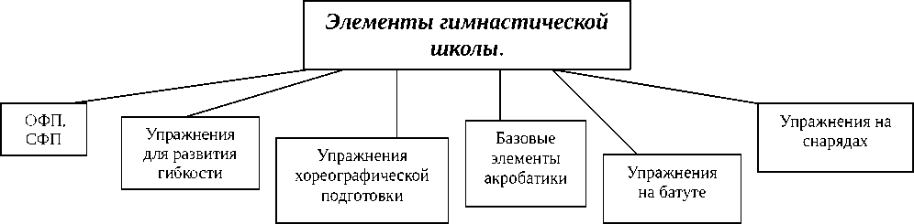

***2.2. Упражнения ОФП и СФП.***

Упражнения для рук.

* Поочерёдное касание большого пальца другими с одним ударом, с двумя ударами, разнонаправлено (т.е. одна рука начинает движение с мизинца и другая с указательного пальца).
* Собирание и разжатие пальцев в кулак поочерёдно.
* Соединить кисти рук разнонаправлено с касанием большого пальца одной руки с мизинцем другой руки, смена положения рук на 180 градусов с одной точкой опоры.
* Кисть сложена все пальцы вместе, поочерёдное отведение пальцев в сторону.
* Сложение любых фигурок из пальцев и кистей рук (собачка, птичка, заяц, змея, и т.д.).
* Круговые движения кистью рук.
* Круговые движения предплечьем рук как однонаправлено, так и разнонаправлено.
* Круговые движения рук вперёд, назад, разнонаправлено.
* Любые положения рук после хлопка:

1. 1 хлопок - рука к плечу и на пояс.
2. 2 хлопок - рука вперёд и к плечу.
3. 3 хлопок - рука за голову и вверх.
4. 4 хлопок - правая рука к носу, левая за ухо.

* Движения рук разной структуры (т.е. одна рука поглаживает живот, другая постукивает по голове).
* Сгибание разгибание рук в упоре лёжа руки на гимнастической скамейке, на полу, ноги на гимнастической скамейке, на малых гимнастических стоялках, в упоре на руках на брусьях.
* Удержание положения упор лёжа на полу, у гимнастической стенки.
* Сгибание разгибание рук с малой штангой (3.5 кг) в локтях и в плечевом суставе из положения лёжа на спине, стоя согнувшись, стоя, с различным хватом рук. Можно использовать блин от штанги 2.5 кг и 5 кг.
* Подтягивание из виса на перекладине ноги под прямым углом на опоре, без опоры ног, из виса лицом к гимнастической стенке.
* Удержание виса на согнутых руках на перекладине, на гимнастической стенке, на канате. Упражнения для мышц туловища.
* Из положения лёжа на спине, седы с различным положением рук, у гимнастической стенки с прямыми и согнутыми ногами.
* Поднимание ног до угла 90 гр. в висе на гимнастической стенке, на перекладине, в упоре на руках на брусьях.
* Удержание ног в положении угла в висе на гимнастической стенке, на перекладине, на канате, в упоре на руках на гимнастической скамейке, на полу, на брусьях.
* Из положения лёжа на животе ноги под нижней рейкой гимнастической стенки динамичное поднимание туловища назад с различным положением рук, удержание прогнутого положения туловища с различным положением рук.
* Из стойки ноги врозь или вместе с малой штангой в руках внизу наклоны вперёд до касания штангой пола и возвращение в исходное положение.
* Упражнение «лодочка».
* Из положения лёжа на животе у гимнастической стенки руки хватом за нижнюю рейку поднимание и опускание прямых ног назад, удержание положения поднятых ног назад.

Упражнения для мышц ног.

* Из стойки ноги врозь, руки за головой приседание в глубокий присед, так же с малой штангой на плечах.
* Поднимание на носки. - Из положения лёжа на животе ноги под нижней рейкой гимнастической стенки,
* Прыжки на двух ногах, на правой ноге на левой ноге на одном месте и с продвижением вперёд, в глубоком приседе руки ладонями на коленях, выпрыгивание вверх из полуприседа, глубокого приседа вверх на одном месте, с продвижением вперёд.
* Прыжки с различными движениями ног и рук.
* Ходьба на носках на прямых ногах, в полуприседе, в глубоком приседе.
* Ходьба на пятках, на внешней и внутренней поверхности стопы.

*Упражнения для развития гибкости.*

* Наклоны ноги вместе из положения стоя, сидя.
* Наклоны ноги врозь из положения стоя ноги врозь, сидя ноги врозь.
* Поперечный шпагат с опорой на прямые руки, на согнутых руках, на животе.
* Упражнение “лягушка” (сед с согнутыми ногами, стопы сложены вместе, пятки максимально приближены к себе). Самостоятельное надавливание колен до пола.
* Продольный шпагат на левую и правую ноги на полу, у гимнастической стенки (опора ноги на нижней рейке, руки на 3-4 рейке снизу).
* Из положения стоя с согнутыми ногами спиной к гимнастической стенке выпрямление рук до положения прогнувшись.
* Из стойки ноги вместе или врозь, гимнастическая палка в руках, руки дугами назад и обратно, локти не сгибаются.

*Подготовительные упражнения начальной хореографической подготовки*-постановка правильной осанки лицом к опоре,

* упражнения у опоры (демиплие, гран плие, батман тандю, прыжки)
* упражнения на середине (ходьба с носка, на полупальцах, прыжки по основным позициям).

*Базовые элементы акробатики.*

* Положение “группировка”.
* Перекаты вперёд, назад в группировке.
* Кувырок вперёд по наклонной поверхности.
* Кувырок вперёд на гимнастическом ковре.
* Стойка на лопатках.
* Мост из положения лёжа.
* Стойка на голове.
* Колесо.

Упражнения на батуте.

* Прыжки на двух ногах, руки на пояс, внизу, с кругом рук.
* Прыжки с поворотом на 180 градусов и 360 градусов.
* Прыжки с разведением ног в воздухе в поперечный шпагат.
* Прыжки в положение сед ноги вместе, встать.
* Комбинация из нескольких различных прыжков.

Упражнения на гимнастических снарядах.

На перекладине вис хватом сверху, хватом снизу, на согнутых руках, углом, высокий угол, вис сзади. Упор на руках.

На брусьях упор на руках, на предплечьях, на плечах. Передвижения в упоре на руках. Угол в упоре на руках.

На ковре - изучение исходных положений основная стойка, стойка ноги врозь, упор присев, упор стоя согнувшись, упор лёжа, упор лёжа сзади, упор сидя сзади ноги вместе, ноги врозь, положения лёжа.

Изучение положения рук: вперёд, вверх, в стороны, вверх-в сторону, вперёд-в сторону, на пояс, за спиной, за головой, к плечам.

Изучение различных исходных положений в сочетании с различным положением рук.

1. Игры и эстафеты.

Подвижные игры: пятнашки, пятнашки с мячом, пятнашки с различными способами

передвижения, пятнашки «чай, чай, выручай», пятнашки цепочкой, игра «выбивалы».

Спортивные игры: футбол, ручной мяч.

Эстафеты: достаточно простые, с несложным способом передвижения, обязательно использование предмета, обозначающего эстафетную палочку.

1. Соревнования и контрольно-переводные испытания внутри группыпроводятся в середине и конце учебного года по программе тест-проб для выявления уровня физической подготовленности.

2.3. Учебно-тематический план

|  |  |  |  |  |
| --- | --- | --- | --- | --- |
| № | Наименование темы | Теория | Практика | Всего |
| 1. | Основы знаний | 2 |  | 2 |
| 2. | Строевые упражнения |  | 2 | 2 |
| 3. | Общеразвивающие упражнения |  | 18 | 18 |
| 4. | Прикладные упражнения |  | 38 | 38 |
| 5. | Элементы гимнастической школы |  | 55 | 55 |
|  | ОФП, СФП |  | 12 | 12 |
| Упражнения для развития гибкости |  | 7 | 7 |
| Упражнения хореографической подготовки |  | 9 | 9 |
| Базовые элементы акробатики |  | 9 | 9 |
| Упражнения на батуте |  | 9 | 9 |
| Упражнения на гимнастических  снарядах |  | 9 | 9 |
| 6. | Игры, Эстафеты |  | 23 | 23 |
| 7. | Соревнования и контрольно­переводные испытания |  | 6 | 6 |
|  | ВСЕГО | 2 | 142 | 144 |

IIIОрганизационный раздел

**3.1. Условия реализации**

В группы для занятий по Программе принимаются мальчики дошкольного возраста, желающие заниматься спортивной гимнастикой, не имеющие медицинских противопоказаний и прошедшие условия первичного отбора:

1. Оценка телосложения (чисто визуально, определяются пропорции тела);

2. Рост примерно 95-108 см.

Количественный состав группы не превышает 15 человек. Для допуска к занятиям обучающиеся должны иметь медицинскую справку о допуске к занятиям спортивной гимнастикой, соответствующую спортивную форму и обувь.

**3.2. Формы организации деятельности детей на занятии**

В программе используются следующие формы деятельности детей:

* групповые
* индивидуально-групповые

**Формы занятий**

В практике работы педагог использует следующие формы занятий:

* учебно-тренировочное занятие,
* открытое учебно-тренировочное занятие,
* контрольно-переводные испытания,
* соревнование.

Организация занятий предусматривает:

* Формирование и удержание интереса к занятиям спортивной гимнастикой;
* Дифференциацию и повышение нагрузки в соответствии с индивидуальными особенностями занимающихся;
* Строгое соблюдение правил техники безопасности;
* Соответствие одежды и обуви температурному режиму, наличие достаточной освещённости.

**Структура учебно-тренировочного занятия:**

*-подготовительная часть*

Содержание подготовительной части составляют упражнения для организации внимания детей, приучения к дисциплине, организованности, выработке согласованных действий в коллективе. Особое внимание уделяется упражнениям, способствующим развитию и укреплению опорно-двигательного аппарата у детей, формированию осанки, приобретению умения оценивать движения во времени, пространстве, по степени мышечных усилий, согласованных движений различными частями тела. В этой части занятий включаются общеразвивающие упражнения, упражнения для развития гибкости, упражнения на координацию движений, различные игры и эстафеты.

*-основная часть*

В основной части занятий изучаются исходные положения для выполнения гимнастических упражнений, применяются упражнения, целенаправленно воздействующие на развитие физических способностей детей. В конце её со всей группой проводятся игры большой подвижности с целью увеличения физиологической нагрузки, совершенствования двигательных навыков и повышения эмоционального состояния детей. Проводятся различные эстафеты, игры соревновательного характера. Интерес детей к таким играм и эстафетам значительно повышает их двигательную активность.

*-заключительная часть*

В заключительной части занятия с целью снижения эмоциональной возбудимости детей используются игры малой подвижности, упражнения на внимание.

В конце занятия проводится краткий анализ и устная оценка деятельности каждого занимающегося.

Для достижения результатов в освоении Программы используются средства и упражнения общей физической подготовки, упражнения для формирования специальных двигательных навыков, упражнения для развития гибкости, элементы акробатики, хореографические упражнения. Упражнения на батуте составляют неотъемлемую часть каждого тренировочного занятия. Подбор, содержание и дозировка упражнений зависит от физического развития занимающихся, с учётом психологических особенностей детей дошкольного возраста. Используется игровая форма проведения занятий.

Освоение обучающимися содержания данной программы осуществляется под музыкальное сопровождение.

3.3. Материальное обеспечение

Реализация программы осуществляется в специализированном спортивном зале гимнастики, оборудованным гимнастическим ковром, батутом, гимнастической стенкой, гимнастическими скамейками, канатами, брусьями, перекладиной, кольцами. Для повышения общей и моторной плотности занятий используется инвентарь - кубики поролоновые, мячи набивные, мячи поролоновые, блины от штанги 2.5 кг и 5 кг, малые штанги 3.5 кг, большие и малые «стоялки». Для обеспечения правил техники безопасности занятий обязательным условием является наличие страховочных гимнастических матов в зонах приземления с гимнастических снарядов, под канатами.

IV Литература.

Для написания данной программы используется учебно-методическая литература, литература, предназначенная для тренеров-преподавателей по спортивной гимнастике, акробатике, прыжков на батуте, педагогов по физической культуре и спорту.

1. Гавердовский Ю.К. Техника гимнастических упражнений. Популярное учебное пособие. — М.: Терра-Спорт, 2002;
2. Гимнастическое многоборье: Мужские виды /Под ред. Гавердовского Ю.К. - М.: Физкультура и спорт, 1987;
3. Гимнастическая терминология: Справ.по курсу "Гимнастика" / Сост. С.А. Александров. - Гродно: ГрГУ, 2000;
4. Попова Е.Г., общеразвивающие упражнения в гимнастике, М. Терра, Спорт 2000;
5. Сивачева Л.Н., Физкультура - это радость! СПБ, Детство - пресс, 2001;
6. Гимнастика и методика её преподавания. Учебник для ФФК. Под ред. Н.К. Меньшова. СпБ, РГКУ, 1998:
7. К. Ю. Данилов, Ю. В. Николаев. Упражнения на батуте, М., ФиС, 1966 г.;
8. Настольная книга учителей физической культуры. Под ред. проф. Л.Б. Кофмана. М., Ф и С , 1998;
9. Методические указания по обучению базовым акробатическим прыжковым соединениям., Ташкент., 1998;
10. Спортивная гимнастика (мужчины и женщины) : Примерная программа спортивной подготовки для детско-юношеских спортивных школ, специализированных детско- юношеских школ олимпийского резерва и школ высшего спортивного мастерства. - М. : Советский спорт, 2005;
11. Спортивная гимнастика, М. Эксмо, 2013;
12. Розин Гимнастика: возраст и мастерство., М., Ф и С. 1997;
13. Т. С. Лисицкая. Хореография в гимнастике. М., ФиС, 1984 г.;
14. Титов Ю.Е., Чукарин В.И., Афонин В.Н., Спортивная гимнастика., М., Ф и С 1996;
15. Учеб.для студ. высш. пед. учеб. заведений / М.Л. Журавин, О.В. Загрядская, Н.В. Казакевич и др.; Под ред. М.Л. Журавина, Н.К. Меньшикова. — 2-е изд., стер. — М.: Издательский центр «Академия», 2002;
16. “Экспериментальная программа для мальчиков 5-6 лет в группах начальной подготовки”. А.Н. Сухонос.